SÉPARATION DES POUVOIRS

Que ce soit au bulletin de nouvelles, à la maison et même dans la cour d’école, les élèves entendent souvent parler du « pouvoir » qu’exerce telle ou telle personne. La section Séparation des pouvoirs présente, de façon simple et concrète, la notion de pouvoir au sein du gouvernement du Canada. Par l’entremise de plusieurs activités, les élèves auront l’occasion de découvrir les trois types de pouvoirs (législatif, exécutif et judiciaire) qui permettent au Canada d’être un pays juste et équitable. Elles et ils auront également l’occasion de découvrir de quelle(s) façon(s) ces pouvoirs se vivent au quotidien.

>> OBJECTIFS D’APPRENTISSAGE
Description : Le Canada et le monde  A3 Présenter divers aspects du fonctionnement du système gouvernemental au Canada.  – Présenter, à partir d’enquêtes, de discussions ou de recherches, quelques éléments qui favorisent le fonctionnement démocratique d’une société.  – Classer des responsabilités et des pouvoirs en fonction du palier gouvernemental qui les assume.  – Utiliser le vocabulaire approprié au sujet à l’étude. |  | Matière scolaire : Études sociales
Description : Communication orale  Compréhension et réaction  A1 Comprendre des messages de diverses formes et fonctions et y réagir dans un contexte significatif.  – Relever l’essentiel d’un message, y compris ses éléments caractéristiques, le langage non verbal et les valeurs véhiculées.  – Discuter de façon constructive des ressources et des textes étudiés ou servant de véhicules aux connaissances à acquérir, en s’appuyant sur ses notes, en gardant à l’esprit les objectifs de la discussion et en observant les règles de la communication partagée.  Lecture  A2 Lire divers textes imprimés et électroniques en mettant sa connaissance du système de l’écrit et de stratégies de lecture au service de la construction de sens dans des situations variées.  – Démontrer sa compréhension des textes à l’étude en répondant, oralement ou par écrit, à des questions faisant appel à divers niveaux d’habiletés de la pensée. |  | Matière scolaire : Français
Niveau : Élémentaire | Année d’études : 5e année | Durée : 75 minutes | Format : Word et PDF

Description : Le Canada et le monde  A3 Analyser des relations dans la  francophonie à l’échelle internationale.  – Répertorier des francophones du Canada qui se sont distingués dans divers domaines et tracer le portrait de certains d’entre eux. |  | Matière scolaire : Études sociales
Description : Communication orale  Expression et production  A2 Produire des messages variés, avec ou sans échange, en fonction de la situation de communication.  – Communiquer ses besoins, ses émotions, ses opinions et ses idées en tenant compte du contexte, des destinataires, de la forme et des caractéristiques du discours avec des moyens ou des outils mis à sa disposition pour établir et maintenir le contact et appuyer son message. |  | Matière scolaire : Français
Niveau : Élémentaire | Année d’études : 6e année | Durée : 75 minutes | Format : Word et PDF

>> PRÉALABLES

- Photocopier les fiches de la Section E en nombre suffisant.
- Photocopier l’annexe 1 : Le mot-mystère (1 exemplaire par équipe).
- Photocopier l’annexe 2 : Qui fait quoi? en nombre suffisant (un exemplaire par élève).
- Préparer une bande de papier (4 cm x 11 cm) pour chaque élève pour l’activité La chasse aux pouvoirs.

- Agrandir les devinettes de l’annexe 3 : Devinettes et les découper.
- Photocopier l’annexe 4 : Fiche-réponses (un exemplaire par équipe).
- Photocopier l’annexe 5 : Le pouvoir des mots (un exemplaire par équipe).
- Photocopier l’annexe 6 : Personnalités à découvrir en nombre suffisant (un exemplaire par élève).
- S’assurer que les élèves connaissent les caractéristiques de l’affiche et de la fiche descriptive et qu’elles et ils peuvent en rédiger (pour l’activité de 6e année).
- Photocopier l’annexe 7 : Fiche d’objectivation pour chaque élève.
- Feuilles blanches de format 11 x 17 (une par équipe).
- Journaux et magazines francophones.
- Avoir accès au DVD Carrièresenjustice.ca.

>> MISE EN SITUATION

- Placer les élèves en petits groupes et distribuer l’annexe 1 à chaque équipe.
- Lire la consigne à voix haute puis inviter les élèves à prendre connaissance des citations. Préciser qu’elles et ils ne doivent trouver qu’un seul mot. Allouer suffisamment de temps pour découvrir le mot-mystère (pouvoir).
- Présenter quelques-unes des nombreuses définitions du mot « pouvoir » aux élèves et les inviter à proposer des exemples concrets pour chacune des définitions suivantes :
        - Aptitude à exercer un droit, à décider ou à agir dans un domaine particulier, reconnue à une personne physique ou morale par son statut ou sa fonction.
        - Possibilité matérielle ou physique de faire quelque chose.
        - Capacité (d'une personne ou d'un groupe) à exercer une action, une influence ou une domination.
- Animer une discussion en s’inspirant des questions suivantes :
- Quelle place prend le pouvoir dans ton quotidien?
        - Selon toi, existe-t-il différents types de pouvoirs? Lesquels?
        - Connais-tu des personnes qui ont un pouvoir plus important que la majorité des gens? Lesquelles?
        - T’arrive-t-il d’exercer ton pouvoir à la maison ou à l’école? Donne un exemple.

>> DÉROULEMENT DES ACTIVITÉS

La chasse aux pouvoirs (Fiche E·1)

- Réactiver les connaissances des élèves sur la démocratie canadienne (section D) puis distribuer l’annexe 2 ainsi qu’une bande de papier à chaque élève.
- Demander aux élèves de cacher les mots de la colonne de gauche avec la bande de papier. Lire les consignes puis la 1re description (colonne de droite) avec le groupe-classe. Encourager les élèves à émettre des hypothèses puis leur demander de dévoiler la 1re réponse en baissant lentement la bande de papier. Poursuivre l’activité de vocabulaire pour dévoiler tous les rôles importants au sein du gouvernement.

- Demander aux élèves d’insérer l’annexe 2 dans leur journal de bord puisque ces définitions leur seront utiles au cours de la prochaine activité.
- Fixer les devinettes (annexe 3) un peu partout dans la salle de classe. Placer les élèves en équipe de deux. Présenter la chasse aux pouvoirs au cours de laquelle les élèves devront trouver la réponse à des devinettes portant sur la séparation des pouvoirs au Canada.
- Inviter les élèves à faire une lecture de la fiche E·2 avec leur partenaire. Encourager les élèves à surligner les mots clés du texte et mettre l’accent sur l’importance de bien comprendre les nouvelles notions pour réussir la chasse aux pouvoirs.
- Distribuer la fiche-réponses de l’annexe 4 à chaque équipe. Préciser que la chasse aux pouvoirs doit se dérouler dans le calme et qu’elles et ils doivent chuchoter afin de ne pas donner leurs réponses aux autres équipes.
- Allouer une vingtaine de minutes aux équipes pour accomplir la tâche puis ramasser les fiches- réponses.
- Corriger puis faire un retour sur l’activité avec le groupe-classe. S’assurer que tous les élèves comprennent bien de quelle façon se fait la séparation des pouvoirs au Canada et son importance pour la démocratie.
Corrigé de la chasse aux pouvoirs
- La policière ou le policier
- Trois
- Les députées et députés
- La ou le juge
- Le pouvoir législatif
- Le pouvoir exécutif
- Impartial
- Le pouvoir judiciaire
- La sénatrice ou le sénateur
- La démocratie

Le pouvoir des mots (Fiche E·2)

- Demander aux élèves de compléter, de façon individuelle, le texte à trous de la fiche E·2 puis corriger en groupe-classe.
Corrigé de la fiche E·2
- députées et députés
- Premier ministre ou à la première ministre
- ministres
- policières et policiers
- juges

- Placer les élèves en équipes de deux et distribuer un exemplaire de l’annexe 5 à chacune des équipes.
- Lire les consignes avec les élèves et clarifier ces dernières. Au besoin, présenter quelques modèles de mots croisés pour permettre aux élèves de se familiariser avec ce genre de jeu de mots.
- Allouer suffisamment de temps aux équipes pour créer l’ébauche (et le corrigé) de leurs mots croisés. Vérifier les mots croisés de chacune des équipes puis allouer du temps pour préparer la version finale.

- Plastifier les mots croisés puis les placer dans un centre d’apprentissage afin que les élèves puissent réviser les notions de séparation de pouvoirs. S’assurer de mettre les corrigés à la disposition des élèves pour l’autocorrection.

Erreurs d’impression! (Fiche E·3 et DVD Carrièresenjustice.ca)

- Inviter les élèves à faire une lecture autonome des énoncés de la fiche E·3 puis visionner la capsule télévisuelle intitulée Séparation des pouvoirs (3:14 min.). À la suite du visionnement, demander aux élèves d’ajouter deux ou trois énoncés « vrai ou faux » à la fiche E·3 puis visionner de nouveau la capsule télévisuelle.
- Corriger les trois énoncés originaux de la fiche E·3 avec le groupe-classe et dire aux élèves de préparer un corrigé pour les deux ou trois énoncés qu’elles et ils ont créés.
- Placer les élèves en petits groupes et inviter chacun et chacune à demander à ses camarades de trouver la bonne réponse à ses nouveaux énoncés. Encourager les équipes à partager la réponse qu’elles et ils ont donnée à la question à développement (bonus) avec leurs camarades.

Corrigé de la fiche E·3
  - Vrai
  - Faux
  - Faux

*Bonus
Non, on doit établir les règles d’un jeu avant le début pour éviter les résultats injustes. Toutefois, si toutes les participantes et tous les participants s’entendent pour effectuer des changements, ces derniers peuvent être faits, mais il ne doit pas y avoir d’inégalités de pouvoir entre celles et ceux qui participent au jeu.

Pleins feux sur... (6e année - Fiche E·2)

- Réactiver les connaissances des élèves sur la séparation des pouvoirs en leur demandant de lire la fiche E·1 puis de compléter la fiche E·2.
- Faire une correction en groupe-classe puis inviter les élèves à effectuer une courte recherche afin de présenter une personnalité francophone canadienne qui s’est distinguée
- dans le domaine politique ou judiciaire. Pour ce faire, distribuer l’annexe 6 à chaque élève et lire les consignes avec elles et eux. Revoir les caractéristiques de l’affiche et de la fiche descriptive avec les élèves. Les écrire au tableau à titre d’aide-mémoire.
- Inviter chaque élève à présenter oralement sa « personnalité » à quelques camarades à l’aide d’une affiche ou d’une fiche descriptive.

>> OBJECTIVATION

- Distribuer l’annexe 7 aux élèves et leur demander de réfléchir aux apprentissages réalisés par rapport à la séparation des pouvoirs.
- Préciser aux élèves qu’elles et ils doivent aussi choisir un aspect particulier sur lequel elles et ils aimeraient en apprendre un peu plus et l’indiquer sur la fiche d’objectivation.

>> RÉINVESTISSEMENT

- Placer les élèves en équipes de deux. Distribuer une grande feuille (de format 11 X 17) à chaque équipe et demander aux élèves de diviser cette dernière en trois colonnes. Faire écrire le nom de chacun des trois pouvoirs (législatif, exécutif et judiciaire) dans les trois colonnes (un pouvoir par colonne).
- Mettre une panoplie de journaux, magazines et l’Internet à la disposition des élèves. Leur demander de trouver des exemples de chacun des pouvoirs dans la vie de tous les jours
(p. ex., adoption d’une nouvelle loi, arrestation, décision d’un juge) et de les placer dans la bonne colonne. Dire aux élèves qu’elles et ils n’ont pas à découper les articles trouvés, mais qu’elles et ils doivent écrire le titre de l’article et décrire brièvement (une phrase ou deux) de quelle façon cet article représente l’un des trois pouvoirs. Modeler de quelle façon s’y prendre, au besoin.
- Inviter chacune des équipes à présenter ses trois meilleurs exemples (un pour chaque pouvoir) au groupe-classe.

>> PISTES DE DIFFÉRENCIATION

- Donner des indices aux élèves pour trouver le mot-mystère de la mise en situation (p. ex., présenter les lettres du mot mélangées, donner la première lettre, donner des indices à partir de la définition du mot).
- Faire une lecture partagée en collaboration du texte de la fiche E·2 pour permettre aux élèves une meilleure compréhension des nouvelles notions.
- Accompagner les élèves dans la création de leurs mots croisés.

>> RESSOURCES ADDITIONNELLES

- Bernard, André. Vie politique au Canada. Presses de l’Université du Québec (PUQ), 2005, 480 pages.
- L’encyclopédie canadienne – Pouvoirs législatif, exécutif et judiciaire (consulté en août 2015). http://www.encyclopediecanadienne.ca/fr/article/droit-constitutionnel/#h3_jump_2
- L’encyclopédie canadienne – Partage des pouvoirs (consulté en août 2015). http://www.encyclopediecanadienne.ca/fr/article/partage-des-pouvoirs/
- Citoyenneté et Immigration Canada – Découvrir le Canada – Les droits et responsabilités liés à la citoyenneté (consulté en août 2015). http://www.cic.gc.ca/francais/pdf/pub/decouvrir.pdf

FICHES

Une séparation efficace des pouvoirs est essentielle dans un pays démocratique comme le nôtre!

Tu te demandes ce qu’est la séparation des pouvoirs? C’est facile! Ça représente trois (3) choses :
le pouvoir législatif | le pouvoir exécutif | le pouvoir judiciaire
Les députés rédigent les lois. (Parlement) | Le Premier ministre assure l’application des lois. (policier) | Les juges interprètent les lois.

Il est nécessaire que ces trois (3) pouvoirs soient séparées pour que le Canada soit un pays juste et équitable. Imagine ce qui se passerait si la personne qui rédigeait les lois était la même personne que celle qui interprétait les lois.

SAVAIS-TU QUE? | Le mot « équitable » signifie « juste ». Si les règles du jeu sont justes, elles sont équitables.

Le scénario suivant t’explique davantage la séparation des pouvoirs nef faisant une comparaison avec le hockey.
- La ligue nationale de hockey (LNH) établit les règles du hockey. Eh oui, c’est la ligue qui a décidé qu’il y aurait des tirs au but à la fin des matchs nuls. La ligue représente donc le pouvoir législatif, c’est comme le Parlement du hockey.
- Le président de la ligue de hockey s’assure que les règles sont respectées. Il est comme le Premier Ministre de la ligue. C’est donc lui qui représente le pouvoir exécutif.
- L’arbitre du match de hockey représente le pouvoir judiciaire. C’est lui qui interprète les règlements. Il doit être impartial. Être impartial veut dire ne pas prendre pour une équipe plus que l’autre. Pour l’arbitre, ce n’est pas important qui gagne. Ce qui importe c’est que les joueurs suivent bien les règlements.

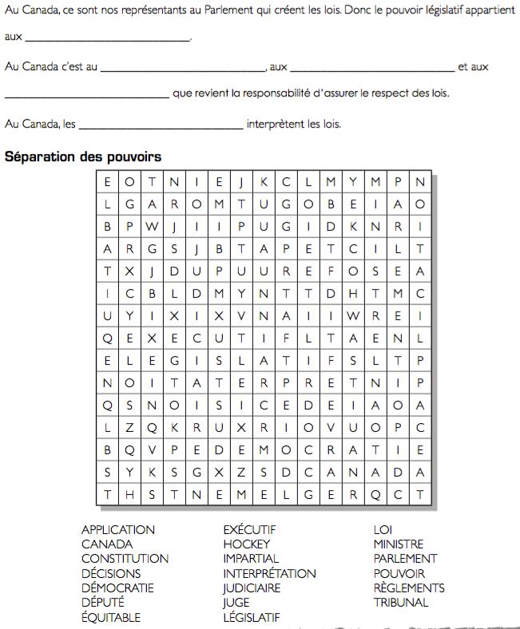
Qui joue quel rôle dans la séparation des pouvoirs au Canada? Remplis les tirets en choisissant parmi les mots suivants : députés, Premier Ministre, Ministres, juges, policiers.
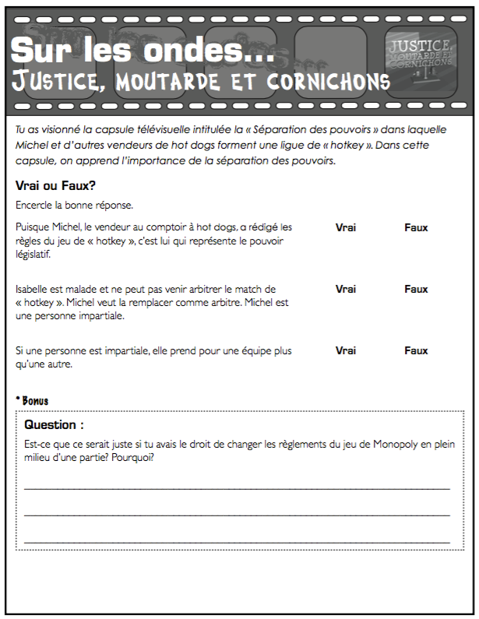

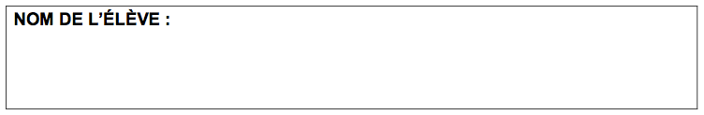
Annexe 1 : Le mot-mystère
Le mot… mystère

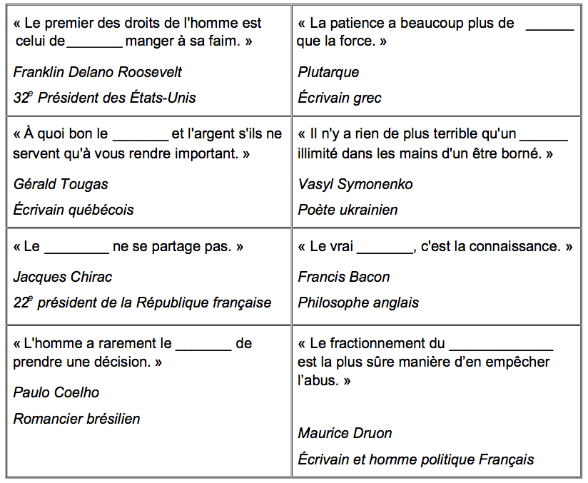
Les citations et phrases célèbres suivantes ont toutes une chose en commun : il leur manque un mot (le même!) important. À toi de trouver ce mot… mystère!

Annexe 2 : Qui fait quoi?

Chacun son titre!

- Lis la description dans la colonne de droite.
- Formule quelques hypothèses quant au titre de cette personne. Utilise les lettres mélangées pour te donner un coup de pouce!
- Baisse lentement la bande de papier pour dévoiler la réponse.

Titre | Description
Député ou députée | Personne élue par les électrices et les électeurs de son comté pour les représenter au Parlement.  éutpdé
Gouverneure générale ou gouverneur général | Personne qui représente la reine ou le roi de la Grande-Bretagne  evuonrurge laégrné
Juge | Personne chargée de rendre la justice en appliquant les lois.  guej
Ministre | Membre du gouvernement qui est responsable d’un ministère.  serminti
Première ministre ou premier ministre | Chef du parti politique au pouvoir qui gouverne le pays  pmeierr isetrinm
Sénatrice ou sénateur | Personne qui siège au Sénat et qui examine toutes les lois.  éauretns
Policière ou policier | Personne qui prête assistance aux citoyennes et citoyens, protège la vie et la propriété des gens, maintient l’ordre public et applique les lois en conséquence.  crelioip

Annexe 3 : Devinettes

1) Je suis l’intermédiaire du premier ministre. J’assure l’application des lois.  Qui suis-je? | 2) Je suis le nombre de pouvoirs qui permet au Canada d’être un pays juste et équitable.  Quel nombre suis-je?
3) Avec nos plumes et toutes nos connaissances, nous rédigeons les lois.  Qui sommes-nous? | 4) Je suis chargé(e) de rendre la justice et d’interpréter les lois.  Qui suis-je?
5) Je suis le pouvoir qui permet de créer des lois.  Qui suis-je? | 6) Je suis le président de la ligue de hockey.  On me compare souvent à l’un des trois pouvoirs. Lequel?
7) Je n’ai pas de parti pris. Je suis le synonyme de juste, objectif et équitable.  Quel mot suis-je? | 8) Je suis le pouvoir que l’on retrouve dans une Cour de justice.  Qui suis-je?
9) Je travaille au Sénat. Mon rôle est d’examiner toutes les lois rédigées par les députés.  Qui suis-je? | 10) Je suis le régime politique du  Canada. Je permets aux citoyennes et citoyens d’exercer leur souveraineté.  Qui suis-je?

Annexe 4 : Fiche-réponses

La chasse aux pouvoirs

Lis attentivement les devinettes affichées un peu partout dans la salle de classe. Utilise la fiche E·1 pour trouver les réponses puis écris-les dans les espaces ci-dessous. Bonne chasse!


Annexe 5 : Le pouvoir des mots

Une grille... personnalisée!

As-tu déjà créé tes propres mots croisés? Lis les consignes ci-dessous pour découvrir comment y arriver!

- Choisis dix mots parmi ceux que tu as appris tout au long de cette section. Attention, chacun des mots doit avoir un lien avec la séparation des pouvoirs!
- Place tes mots dans la grille ci-dessous. Assure-toi que les mots sont placés correctement. Noircis les cases inutilisées.
- Prépare un indice (p.ex., une phrase, un synonyme) pour chacun des mots. Place tes indices sous la bonne colonne (verticale ou horizontale). Relis chacun des indices pour corriger les erreurs d’orthographe, d’accord et de ponctuation.
- Présente ta grille de mots croisés à ton enseignante ou à ton enseignant. Prépare ensuite la version finale à l’aide de la grille de la page suivante. Psitt! N’écris pas les mots dans cette 2e version!
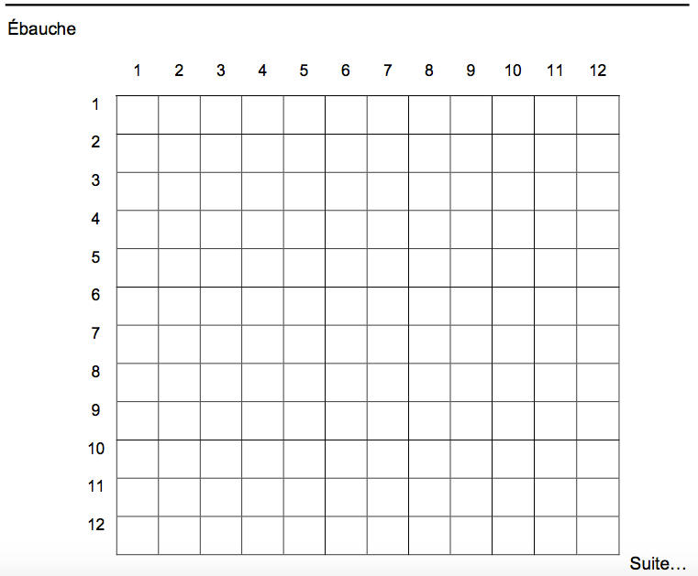

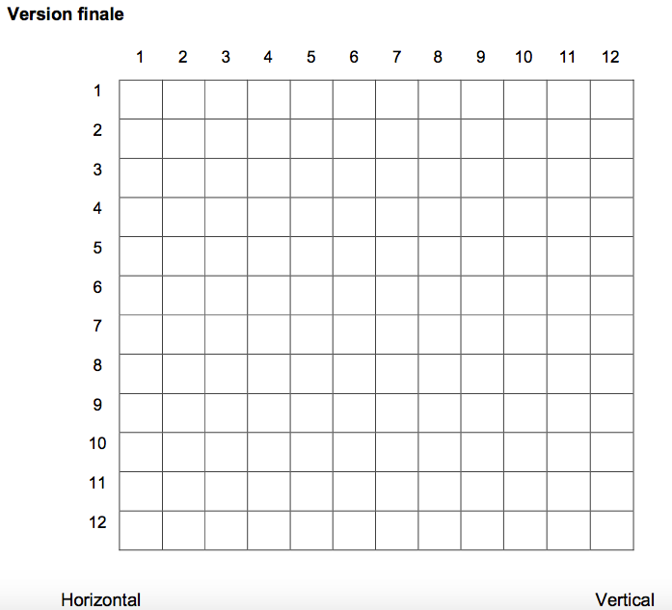

Annexe 6 : Personnalités à découvrir

Pleins feux sur...

- Connais-tu une personnalité francophone canadienne qui s’est distinguée dans le domaine politique ou judiciaire?

- Prends connaissance des noms de personnalités ci-dessous.
        - Sir Joseph Dubuc
        - Robert Bourassa
        - Pierre Bédard
        - George-Étienne Cartier
        - Thérèse Casgrain
        - Claire Kirkland
        - Louis Riel
        - Sir Wilfrid Laurier

- Présente l’une de ces personnalités (ou une autre!) à tes camarades.

- Prépare-toi en suivant les étapes suivantes.

- Choisis une personnalité canadienne francophone parmi celles proposées.

- Fais une courte recherche pour trouver le plus de renseignements possibles sur la personnalité de ton choix. Inspire-toi des catégories suivantes pour guider ta recherche.
o Lieu de naissance
o Études
o Profession
o Réalisations
o Faits intéressants

- Prépare une affiche ou une fiche descriptive pour appuyer la présentation orale de la personnalité choisie à tes camarades.

Annexe 7 : Fiche d’objectivation

La séparation des pouvoirs


Je note trois choses que j’ai apprises au sujet de la séparation des pouvoirs au Canada.
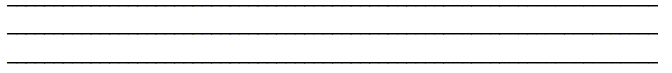
J’explique l’importance d’avoir une séparation des pouvoirs dans une démocratie.
Ce que j’aimerais savoir de plus à propos de la séparation des pouvoirs :


